**МИНОБРНАУКИ РОССИИ**

**Федеральное государственное бюджетное образовательное учреждение высшего образования   
«Тульский государственный университет»**

**Интернет-институт**

ОТЧЕТ ПО ЛАБОРАТОРНОЙ РАБОТЕ

по дисциплине

«Операционные системы и среды»

Семестр 2

Вариант 3

Выполнил: студент гр. ИБ262521-ф

Артемов Александр Евгеньевич

Проверил: канд. техн. наук, доц.

Французова Юлия Вячеславовна

Тула 2023

**Задание.**

На основе командного файла TASM.BAT разработать командный файл MASM.BAT, предназначенный для автоматизации процесса трансляции программы на языке Microsoft Assembler.

**Выполнение лабораторной работы.**

1. Запуск трансляции при помощи командного файла TASM.BAT.

Согласно пункта 2.11 Основных теоретических сведений исходный код командного файла TASM.BAT представлен ниже:

@ECHO OFF  
REM Командный файл автоматизации компиляции программы REM на языке Ассемблера. Используется драйвер ANSY.SYS CLS  
REM Проверить наличие параметров в командной строке  
IF (%1)==() ECHO Esc[31;1mВ командной строке не задан параметр!Esc[0m IF (%1)==() GOTO END  
REM Проверка существования файлов  
IF NOT EXIST %1.ASM ECHO Esc[31;1mНеверное имя файла!Esc[0m  
IF NOT EXIST %1.ASM GOTO END  
REM Задать цвет символов и фона для вывода заставки ECHO Esc[37;44m  
ECHO ***************************************************************  
ECHO Система программирования Turbo Assembler Version 4.0  
ECHO Программист – студент гр. 620292 Иванов С.П.  
ECHO ***************************************************************  
REM Вернуться к нормальному изображению  
ECHO Esc[0m  
REM Запомнить координаты курсора  
ECHO Esc[s  
:LOOP  
REM Восстановить координаты курсора  
ECHO Esc[u  
ECHO Транслируется файл %1.ASM. Создается файл листинга %1.LST TASM /L /T /ZI /N %1,NUL,%1  
IF ERRORLEVEL 1 ECHO Esc[31;1mОшибка трансляции!Esc[0m  
IF ERRORLEVEL 1 GOTO END  
CHOICE /C:YN /N/T:N,8 Создать объектный модуль (Да – Y, Нет – N):  
IF ERRORLEVEL 2 GOTO END  
IF ERRORLEVEL 1 ECHO Второй этап трансляции. Создается файл %1.OBJ IF ERRORLEVEL 1 TASM %1,%1,NUL  
CHOICE /C:ECN /N /T:N,8 Создать EXE-файл – E, COM-файл – C, отказ – N:  
IF ERRORLEVEL 3 GOTO END  
IF ERRORLEVEL 2 GOTO ONE  
IF ERRORLEVEL 1 GOTO TWO  
:ONE  
TLINK /T %1.OBJ  
GOTO END  
:TWO  
TLINK %1.OBJ  
:END  
REM Сдвинуть список параметров влево  
SHIFT  
REM Переход на метку LOOP, если параметры еще доступны  
IF NOT "%1"=="" GOTO LOOP  
ECHO Конец работы командного файла

Для запуска данного командного файла использована операционная система Windows 7 32-bit. Borland Turbo Assembler взят со стены VK (https://vk.com/topic-205404099_47749107).

После пары часов попыток завести ассемблер, командный файл приобрел следующий вид:

@ECHO OFF

IF (%1)==() ECHO В командной строке не задан параметр IF (%1)==() GOTO END

IF NOT EXIST %1.ASM ECHO Неверное имя файла!

IF NOT EXIST %1.ASM GOTO END

ECHO ***************************************************************

ECHO Система программирования Turbo Assembler Version 4.0

ECHO Программист - студент гр. ИБ262521-ф Артемов А.Е.

ECHO ***************************************************************

ECHO Транслируется файл %1.ASM. Создается файл листинга %1.LST

C:\TASM\TASM /L /T /ZI /N %1

IF ERRORLEVEL 1 ECHO Ошибка трансляции!

IF ERRORLEVEL 1 GOTO END

CHOICE /C:YN /N /T 8 /D Y /M "Создать объектный модуль (Да - Y, Нет - N):"

IF ERRORLEVEL 2 GOTO END

IF ERRORLEVEL 1 ECHO Второй этап трансляции. Создается файл %1.OBJ

CHOICE /C:ecn /N /T 8 /D e /M "Создать EXE-файл - E, COM-файл - C, отказ - N:"

IF ERRORLEVEL 3 GOTO END

IF ERRORLEVEL 2 GOTO ONE

IF ERRORLEVEL 1 GOTO TWO

:ONE

TLINK /T %1.OBJ

GOTO END

:TWO

TLINK %1.OBJ

:END

SHIFT

IF NOT "%1"=="" GOTO LOOP

ECHO Конец работы командного файла

Как видно, из кода были удалены комментарии, Esc-последовательности, исправлены параметры команды CHOICE. Для отладки командного файла был использован файл hello.ASM приведенный ниже:

(https://becooladmin.wordpress.com/2020/10/12/hello-world-on-tasm/)

assume CS:code,DS:data

code segment

begin:

mov AX,data

mov DS,AX

mov AH, 09h

mov DX, offset msg

int 21h

mov AX, 4C00h

int 21h

code ends

data segment

msg db "Hello world!$"

data ends

stk segment stack

db 256 dup (?)

stk ends

end begin

Такой код на ассемблере ничего не делает, кроме вывода сообщения «Hello world!». Процесс трансляции и линковки программы hello.exe при помощи командного файла TASM.bat представлен на следующем снимке окна командной строки:

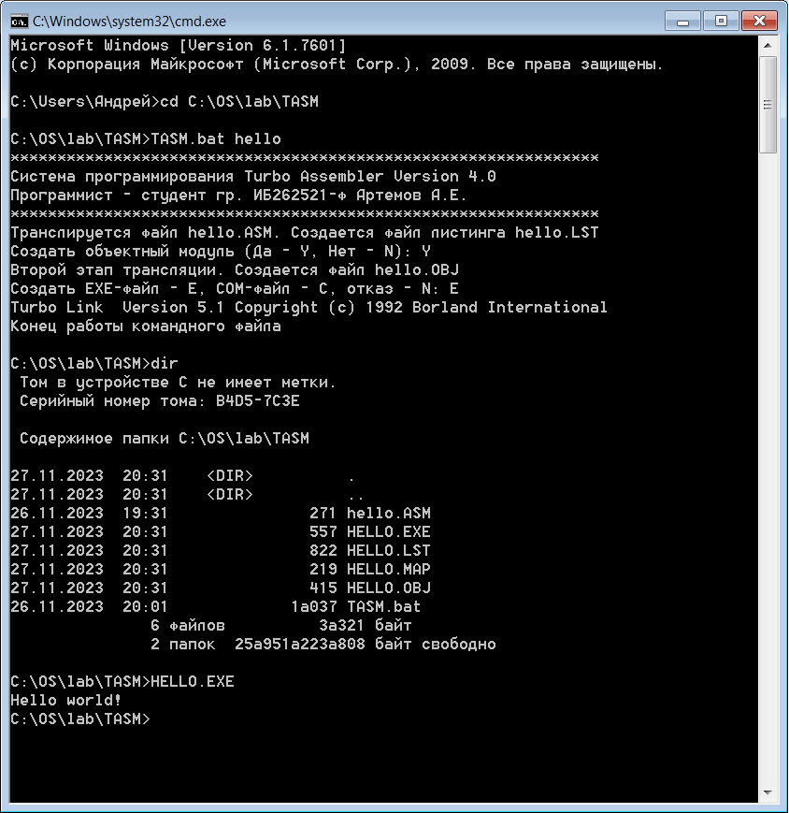

Как видно из вывода программы, кроме исполняемого файла создаются объектный файл, листинг и маппинг. Исполняемый файл программы работает как положено. Перейдем к созданию командного файла MASM.BAT, использующий Microsoft Assembler.

2. Блок – схема алгоритма работы командного файла TASM.BAT

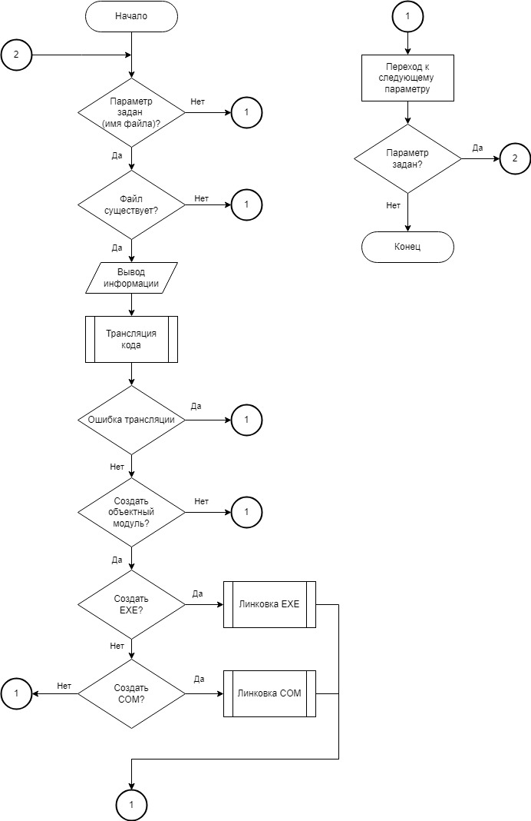

Алгоритм работы командного файла TASM.BAT:

- проверяется наличие входного параметра;

- проверяется существование файла исходного кода, переданного в параметре;

- выводится информация о студенте и компиляторе;

- трансляция исходного кода в файл – листинг кода ассемблера Borland Turbo Assembler;

- при ошибке трансляции переход на обработку следующего входного параметра;

- запрос пользователю на создание объектного файла, при отказе переход на обработку следующего входного параметра;

- запрос пользователю на выбор формата исполнительного файла (EXE или COM), при отказе переход на обработку следующего входного параметра;

- линковка объектного файла в исполнительный файл (при сборке COM – файла используется флаг \t);

- переход (команда SHIFT) к следующему входному параметру и его проверка, при наличии параметра переход в начало алгоритма;

- при отсутствии следующего входного параметра окончание работы командного файла.

3. Запуск трансляции при помощи командного файла MASM.BAT.

Microsoft Assembler взят по адресу: http://masm32.masmcode.com/ masm32/masm32v11r.zip.

Исходный код командного файла MASM.BAT:

@ECHO OFF

IF (%1)==() ECHO В командной строке не задан параметр IF (%1)==() GOTO END

IF NOT EXIST %1.ASM ECHO Неверное имя файла!

IF NOT EXIST %1.ASM GOTO END

ECHO ***************************************************************

ECHO Система программирования Macro Assembler Version 6.14.844

ECHO Программист - студент гр. ИБ262521-ф Артемов А.Е.

ECHO ***************************************************************

ECHO Транслируется файл %1.ASM.

C:\masm32\bin\ml.exe /c /coff %1.ASM

IF ERRORLEVEL 1 ECHO Ошибка трансляции!

IF ERRORLEVEL 1 GOTO END

CHOICE /C:YN /N /T 8 /D Y /M "Создать объектный модуль (Да - Y, Нет - N):"

IF ERRORLEVEL 2 GOTO END

IF ERRORLEVEL 1 ECHO Второй этап трансляции. Создается файл %1.OBJ

CHOICE /C:en /N /M "Создать EXE-файл - E, отказ - N:"

IF ERRORLEVEL 2 GOTO END

IF ERRORLEVEL 1 GOTO ONE

:ONE

C:\masm32\bin\link /SUBSYSTEM:CONSOLE /LIBPATH:c:\masm32\lib %1.OBJ

GOTO END

:END

SHIFT

IF NOT "%1"=="" GOTO LOOP

ECHO Конец работы командного файла

Для отладки командного файла был использован файл hello.ASM приведенный ниже:

(http://www.i2r.ru/static/378/out_16816.shtml)

.386

.model flat,stdcall

option casemap:none

includelib kernel32.lib

SetConsoleTitleA PROTO :DWORD

GetStdHandle PROTO :DWORD

WriteConsoleA PROTO :DWORD,:DWORD,:DWORD,:DWORD,:DWORD

ExitProcess PROTO :DWORD

Sleep PROTO :DWORD

.const

sWriteText db 'Hello world!!!!!'

.code

Main PROC

LOCAL hStdout :DWORD

push -11

call GetStdHandle

mov hStdout,EAX

push 0

push 0

push 16d

push offset sWriteText

push hStdout

call WriteConsoleA

push 2000d

call Sleep

push 0

call ExitProcess

Main ENDP

end Main

Данный код выводит сообщение «Hello world!!!!!» с задержкой 2 секунды после.

Процесс трансляции и линковки программы hello.exe при помощи командного файла MASM.bat представлен на следующем снимке окна командной строки:

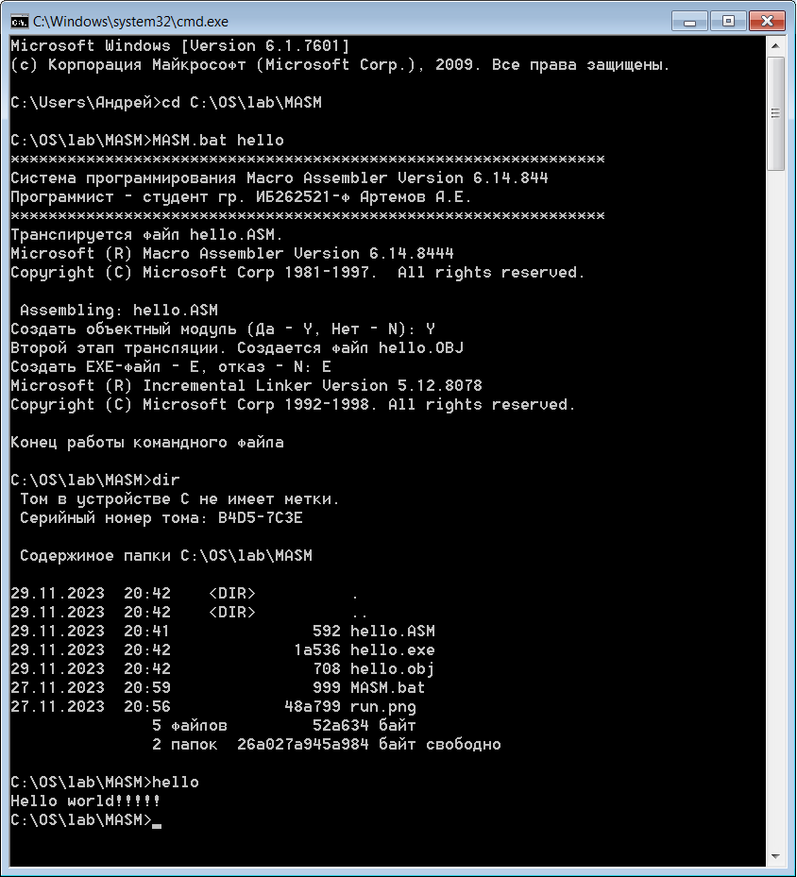

4. Блок – схема алгоритма работы командного файла MASM.BAT

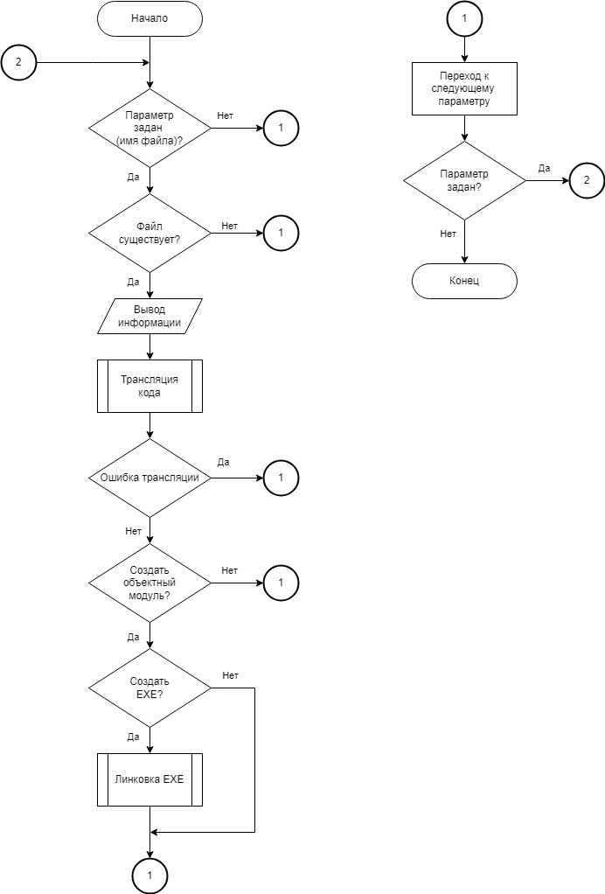

Алгоритм работы командного файла MASM.BAT:

- проверяется наличие входного параметра;

- проверяется существование файла исходного кода, переданного в параметре;

- выводится информация о студенте и компиляторе;

- запрос пользователю на создание объектного файла, при отказе переход на обработку следующего входного параметра ();

- трансляция исходного кода в объектный файл (флаг /c – сборка объектного файла, флаг /coff задает формат файлов объектов для сборки на Win32);

- при ошибке трансляции переход на обработку следующего входного параметра;

- запрос пользователю на создание исполнительного файла (EXE), при отказе переход на обработку следующего входного параметра;

- линковка объектного файла в исполнительный файл (флаг /SUBSYSTEM:CONSOLE – для сборки консольного приложения, /LIBPATH:c:\masm32\lib – задает путь к библиотекам Macro Assembler);

- переход (команда SHIFT) к следующему входному параметру и его проверка, при наличии параметра переход в начало алгоритма;

- при отсутствии следующего входного параметра окончание работы командного файла.

Ответы на контрольные вопросы.

1. Каково назначение командных файлов в операционной системе ПК?

С помощью командных файлов пользователь ПК может разработать собственные оригинальные средства общения с вычислительной техникой, отсутствующие среди стандартных возможностей ОС.

1. Каким образом можно создать командный файл?

При помощи любого текстового редактора.

1. Какими способами в командный файл можно ввести исходные данные?

Перечислить при запуске в терминале после названия командного файла.

1. Каким образом можно принудительно прервать выполнение командного файла?

Комбинацией клавиш Ctrl+C.

1. Можно ли в командном файле программировать звуковые сигналы?

Да, командой BEEP [/Dn] [/Fm] [/Rp] [/Wq] или BEEP файл [/E].

1. Можно ли из командного файла управлять позицией вывода текстовой строки на дисплей?

Да, при помощи ANSI – драйвера и Esc-последовательностей.

1. Что такое формальные и фактические параметры командного файла? Сколько формальных и фактических параметров может иметь командный файл?

Фактические параметры передаются командному файлу при запуске в терминале. Формальные параметры используются в коде командного файла в формате %0, %1, %2 и так далее, где %0 – имя самого командного файла, а %1, %2 - это 1-ый и 2-ой переданные параметры. Количество передаваемых параметров от 1 до 9.

1. Какие функции выполняют в операционной системе переменные окружения?

Основное предназначение переменных окружения — конфигурирование системы и программ.

1. Каким образом осуществляется создание, модификация и уничтожение переменных окружения?

Установка значений переменных окружения производится с помощью команд PATH, PROMPT, SET.

1. Каково назначение операторов перенаправления ввода-вывода?

Перенаправление стандартных потоков в определённое пользователем место, например, в файл, а также периферийные устройства посимвольного типа (AUX, CON, COM1 – COM4, LPT1 – LPT3, NUL, PRN).

1. Каково назначение конвейеров данных?

Перенаправить вывод данных одной программы или команды ОС на вход другой программы или команды.

1. Какие функции выполняют команды-фильтры?

Преобразование потока данных по определенным правилам.

1. Какие способы отладки могут быть применены к командным файлам?

Использование необязательного переключателя /DEBUG, который служит для отладки командных файлов, обеспечивая отображение кода возврата на экране монитора.

1. Как в командном файле программировать вывод информации в

Куда?

1. Можно ли в командном файле программировать вывод информации на печатающее устройство?

Да, перенаправлением потока вывода команды ECHO.

1. Можно ли в командном файле программировать вывод информации файл на магнитном диске?

Да, перенаправлением потока вывода команды ECHO в файл.

1. Каким образом в алгоритме работы командного файла программируются разветвления?

При помощи команды IF.

1. Можно ли с помощью языка командных файлов программировать циклические алгоритмы?

При помощи команд FOR и LOOP.

1. Каким образом из командного файла можно управлять цветом выводимых на дисплей символов?

При помощи команд COLOR.

1. Каким образом в командном файле запрограммировать временную

Временную что?

1. Каким образом в командном файле можно проверить существования файла на магнитном диске?

При помощи команды IF EXIST [имя файла].

1. Можно ли из командного файла инициировать выполнение другого командного файла?

При помощи команды CALL.

1. Каким образом можно отобразить на экране содержимое текстового файла?

При помощи команд TYPE или MORE.

1. Что такое код завершения программы? Каким образом можно использовать код завершения программы в командном файле?

Число от 0 до 16, где 0 означает успешное выполнение команды, а остальные – код ошибки. Код завершения команды используется в команде IF ERRORLEVEL [число] [команда], где ERRORLEVEL принимает значение истина если код возврата команды не меньше указанного числа.

1. Каким образом в командных файлах программируются циклические алгоритмы?

При помощи команд FOR и LOOP.

1. Для каких целей предназначен драйвер ANSI.SYS?

Он предоставляет пользователю дополнительные возможности управления дисплеем и клавиатурой, которые могут быть использованы и в командных файлах.

1. Будет ли работать командный файл TASM.BAT (см. пример), если в вычислительной системе отсутствует ANSI-драйвер?

Будет, но Esc-последовательности будет выводится как текст.

1. Каково назначение программы Norton Batch Enhancer?

Для расширения возможностей командных файлов.

1. Можно ли в командном файле программировать перезапуск операционной системы?

При помощи команды SHUTDOWN /r.

1. Какие изменения и дополнения введены в технологию командных файлов в операционных системах Windows NT/2000/XP?

осуществлять ряд специальных функций управления, для реализации которых рекомендуется применять пакетную обработку с помощью командных файлов. Таким типовыми задачами управления являются, например,

* конфигурирование, остановка и рестарт сервисов;
* управление обновлениями операционной системы;
* управление системным реестром;
* управление списками управления доступом (ACL);
* настройка приложений;
* генерация отчетов о состоянии системы;
* управление файлами и их разделением;
* добавление, изменение и удаление профилей пользователей.

Обработку команд, вводимых пользователем из командной строки операционной системы Windows NT/2000/XP, а также выполнение командных файлов осуществляет интерпретатор команд (командный процессор) CMD.EXE. Интерпретатор CMD.EXE поддерживает работу с несколькими новыми командами (например, AT, COLOR, START, SETLOCAL, ENDLOCAL и др.) и имеет возможность включать или выключать режим расширенной обработки командных файлов. Если режим расширенной обработки выключен, то командные файлы, разработанные по правилам для операционных систем MS-DOS и Windows 95/98/Me, будут выполнены. При расширенной обработке команд изменения и/или добавления затрагивают следующие команды: DEL или ERASE, COLOR, CD или CHDIR, MD или MKDIR, PROMPT, PUSHD, POPD, SET, SETLOCAL, ENDLOCAL, IF, FOR, CALL, SHIFT, GOTO, START, ASSOC, FTYPE.

1. Возможны в командных файлах арифметические операции над числовыми значениями аргументов?

При помощи команды SET с параметром /A.